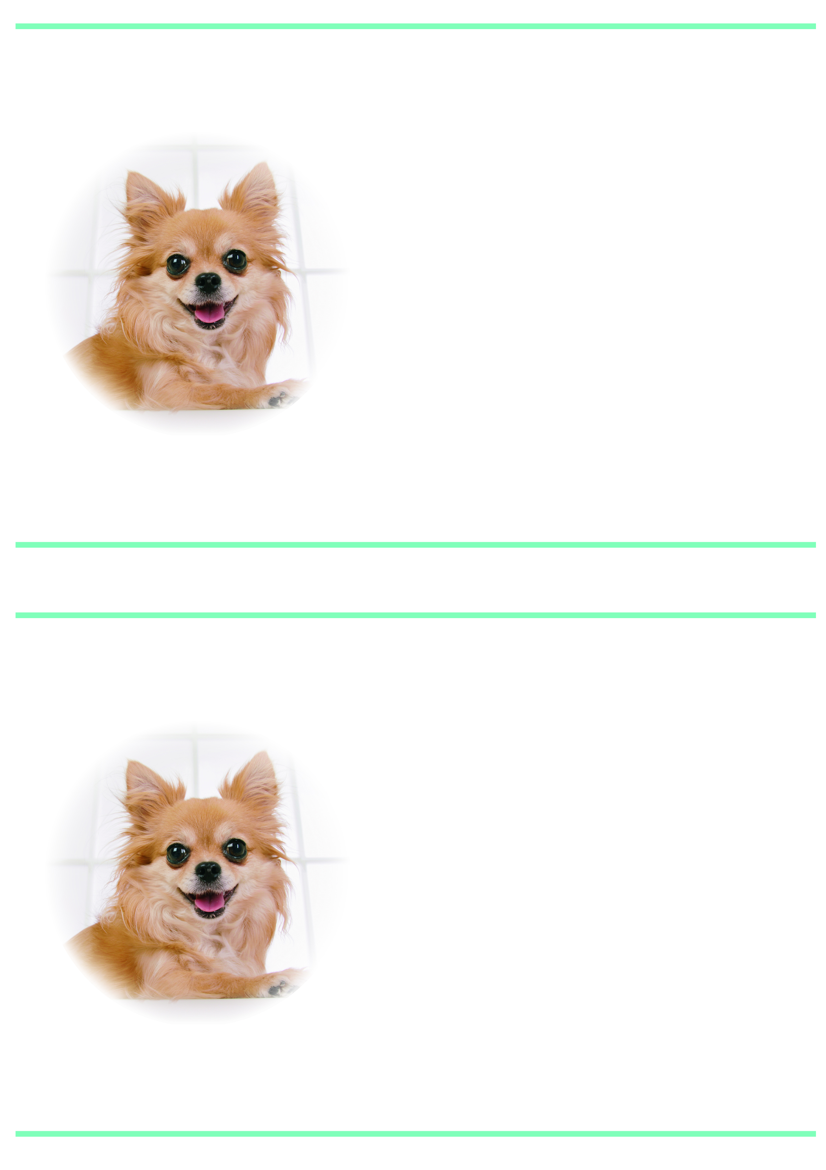

いつもご利用いただきまして

ありがとうございます**。**

いつもご利用いただきまして

ありがとうございます**。**

株式会社

アイキャッチカレンダー

株式会社

アイキャッチカレンダー

ささやかではございますが、

日頃の感謝の気持ちです。

今後とも、どうぞよろしくお願い

いたします。

ささやかではございますが、

日頃の感謝の気持ちです。

今後とも、どうぞよろしくお願い

いたします。

〒861-8043熊本市東区戸島西二丁目2-65

TEL.096-331-3133　FAX.096-365-4474

〒861-8043熊本市東区戸島西二丁目2-65

TEL.096-331-3133　FAX.096-365-4474